На правах рукописи

Трубников Виктор Владимирович

СРАВНИТЕЛЬНАЯ ОЦЕНКА СОВРЕМЕННЫХ ДОИЛЬНЫХ АППАРАТОВ

Специальность 05.20.01 – Технологии и средства
механизации сельского хозяйства

АВТОРЕФЕРАТ
диссертации на соискание ученой степени
кандидата технических наук

Оренбург – 2011

Работа выполнена в ФГБОУ ВПО
«Оренбургский государственный аграрный университет» на кафедре «Механизация технологических процессов в АПК»

Научный руководитель: | заслуженный деятель науки и техники РФ,  доктор технических наук, профессор  Л.П. Карташов
Официальные оппоненты: | доктор технических наук, профессор  З.В. Макаровская;  кандидат технических наук, доцент  В.Б. Шлейников
Ведущая организация: | ФГБОУ ВПО «Самарская государственная сельскохозяйственная академия»

Защита диссертации состоится «9» декабря 2011 г. в 10 часов в ауд. 500М. на заседании диссертационного совета по защите диссертаций Д 220.051.02 при ФГБОУ ВПО «Оренбургский государственный аграрный университет» по адресу: 460795, г. Оренбург, ул. Челюскинцев, 18.

С диссертацией можно ознакомиться в библиотеке Оренбургского государственного аграрного университета. Объявление о защите и автореферат размещены на сайте ФГБОУ ВПО «Оренбургский государственный аграрный университет» http: // www.orensau.ru. и на сайте Федеральной службы по надзору в сфере образования и науки Минобразования и науки РФ: www.vak.ed.gov.ru

Автореферат разослан «3» ноября 2011 г.

Учёный секретарь диссертационного совета
доктор технических наук,
профессор В.А. Шахов

Общая характеристика работы
Актуальность темы. Одним из самых основных технологических процессов молочного скотоводства является машинное доение коров. Достоинства этого процесса очевидны – существенное повышение производительности оператора (мастера машинного доения) и значительное облегчение его труда.
Однако, так же очевидны и недостатки машинного доения, среди которых первое место занимает несовершенство доильной техники. В первую очередь это относится к доильным аппаратам – стандартные аппараты жестко воздействуют на рецепторы соска и при работе тормозят рефлекс молокоотдачи, что приводит к недодаиванию и заболеваниям вымени коров.
Более того, при неадекватных и отрицательных раздражениях рецепторов соска и вымени уменьшается длительность лактационного периода, сокращается продолжительность жизни животного.
Тем не менее, на молочно-товарные фермы страны ежегодно предприятиями закупаются самые разнообразные доильные аппараты, обладающие различными техническими характеристиками. Общая оценка этой техники позволила бы сравнить аппараты по степени воздействия на вымя, определить диапазоны изменения их технических характеристик, рекомендовать отдельные конструкции для обслуживания новотельных и высокопродуктивных животных, адаптировать для групп коров аналогов.
Поэтому сравнительная оценка современных доильных аппаратов является актуальной задачей.
Цель исследования – повышение достоверности сравнительной оценки современных доильных аппаратов.
Объект исследования – доильные аппараты.
Предмет исследования – закономерности определяющие качество работы доильных аппаратов различных конструкций.
Методика исследования
В работе использованы аналитический, экспериментальный и расчетный методы.
Аналитический включал изучение технологического процесса с применением методов моделирования, классической механики и системы современных средств ЭВМ.
В экспериментальных исследованиях были использованы стандартное и оригинальное контрольно-измерительное оборудование для определения технических и режимных параметров доильных аппаратов, а также методика тепловизионной оценки этих аппаратов и эффективности молоковыведения при машинном доении коров.
Результаты исследований обрабатывали с применением известных методов математической статистики.

Научную новизну работы составляют:
- обоснование теоретических положений о необходимости сравнительной оценки доильных аппаратов;
- методика сравнительной оценки доильных аппаратов по интегральным коэффициентам;
- предложенные способы оценки воздействия доильных аппаратов на животное.
Практическую ценность представляют:
- конструкции устройств для исследования доильных аппаратов в лабораторных условиях и способ их комплексной оценки;
- результаты экспериментальных исследований доильных аппаратов в лабораторных и производственных условиях.
На защиту выносятся следующие основные положения:
- обоснование необходимости сравнительной оценки доильных аппаратов;
- способы сравнительной оценки работы доильных аппаратов различных конструкций;
- конструкции устройств для проведения лабораторных исследований доильных аппаратов;
- результаты лабораторных и производственных исследований, возможность использования тепловизионного метода для сравнительной оценки доильных аппаратов.
Апробация работы. Основные материалы диссертации доложены, обсуждены и одобрены на 13 Международной научно-практической конференции «Машинно-технологическое обеспечение животноводства» (Подольск, Россия, 2010), постоянно действующем семинаре кафедры Механизации технологических процессов в АПК Оренбургского ГАУ (Оренбург, 2010, 2011).
Публикации. По материалам диссертации опубликованы шесть статей, из них четыре в рецензируемых научных изданиях. Поданы две заявки на изобретения и одна ан свидетельство о государственной регистрации программы для ЭВМ.
Структура и объем работы. Работа состоит из введения, четырех глав, списка использованных источников (152 наименования, в том числе 7 на иностранных языках) и приложений (25 с.). Общий объем диссертации составляет 124 машинописных страницы, в том числе 12 таблиц, 42 рисунка и фотографий.

Содержание работы
Во введении обоснована актуальность темы диссертации. Изложены цель, задачи исследования, научная новизна работы, приведены основные положения, выносимые на защиту.
В первой главе «Анализ литературных источников по изучаемому вопросу» изложены физиологические основы машинного доения, приведена систематизация и классификация доильных аппаратов, дано описание некоторых конструкций, приведен анализ способов их оценки.
Большой вклад в теорию и практику оценки доильных аппаратов внесли отечественные ученые: В.Ф. Королев, Ю.А. Цой, Л.П. Кормановский, В.В. Кирсанов, И.Н. Краснов, А.Е. Кузьмин, А.И. Фененко, П.И. Огородников, З.В. Макаровская, В.И. Квашенников, В.М. Ульянов, В.И. Доровских, Н.П. Проничев, В.А. Шахов, Н.А. Петухов, В.Ф. Ужик, С.А. Соловьев и другие.
За многие годы создания и совершенствования доильной техники разработано большое количество доильных аппаратов, отличающихся друг от друга значительным разнообразием – конструктивными особенностями, техническими характеристиками, применяемыми материалами и т.д. Это объясняется тем, что индивидуальные свойства животных (продуктивность, размер и форма вымени, тугодойность и другие), которые должны быть учтены при разработке и эксплуатации доильных аппаратов, тоже изменяются в очень больших пределах. Следовательно, для различных групп дойных коров и для разных условий использования доильные аппараты должны быть подобраны по специальным методикам.
Одним из важнейших резервов повышения молочной продуктивности коров является использование доильных аппаратов с наилучшими техническими характеристиками для данной группы коров, такого аппарата, который способен поддержать рефлекс молокоотдачи во время доения на достаточно высоком уровне. Эта актуальнейшая задача не возможна без разработки объективных методов оценки доильных аппаратов и соответствующего технического обслуживания.
В соответствии с поставленной целью сформулированы следующие задачи исследования:
- на основе обзора и критического анализа литературных данных определить влияние конструктивных параметров доильных аппаратов на эффективность их работы;
- выявить основные направления в разработке средств и методов оценки доильной техники;
- разработать устройства для проведения исследований доильных аппаратов в лабораторных условиях;
- разработать комплексный способ сравнительной оценки доильных аппаратов различных конструкций, включающий в себя измерение температуры сосков при доении этими аппаратами;
- провести лабораторные и производственные исследования доильных аппаратов различных типов и оценить их технико-экономическую эффективность.
Во второй главе «Теоретические основы сравнительной оценки доильных аппаратов» содержатся сведения о выведении аппаратами молока из вымени, действии доильных стаканов на соски, приведен расчет сил при контакте сосковой резины и соска.
Рассмотрим выведение молока из соска вымени по аналогии с теорией истечения жидкости через насадок. Применим уравнение Бернулли, которое для неустановившегося движения молока впервые было рассмотрено Кузьминым А.Е.. Схема к расчету представлена на рисунке 1.
Сечение 1-1 выбираем по началу цистерны соска, а сечение 3-3 по концу сфинктера соска. Для выбранных сечений имеем:
,
где $ϑ_{1}$, $ϑ$ – средние скорости молока в сечениях 1-1 и 3-3, м/с;
р₁, р₃ – давление молока в сечениях 1-1 и 3-3, Н/м²;
Н_{о} – высота молочного столба между сечениями, м;
р – плотность молока, кг/м³;

$\frac{∂ϑ}{∂t}$ – частная производная изменения скорости молока, м/с²;
dh – изменение высоты перемещаемого молока, м;
h_{ξ} – потери напора при движении молока по соску, м.
Для определения сопротивления, которому подвергается струя молока при течении через молоковыводящий канал, выделим объем молока между сечениями 2-2 и 3-3 и рассмотрим силы, действующие на этот объем молока (рис. 1). При равенстве площадей сечений 2-2 и 3-3 силы Р₂, Р₃ от давления
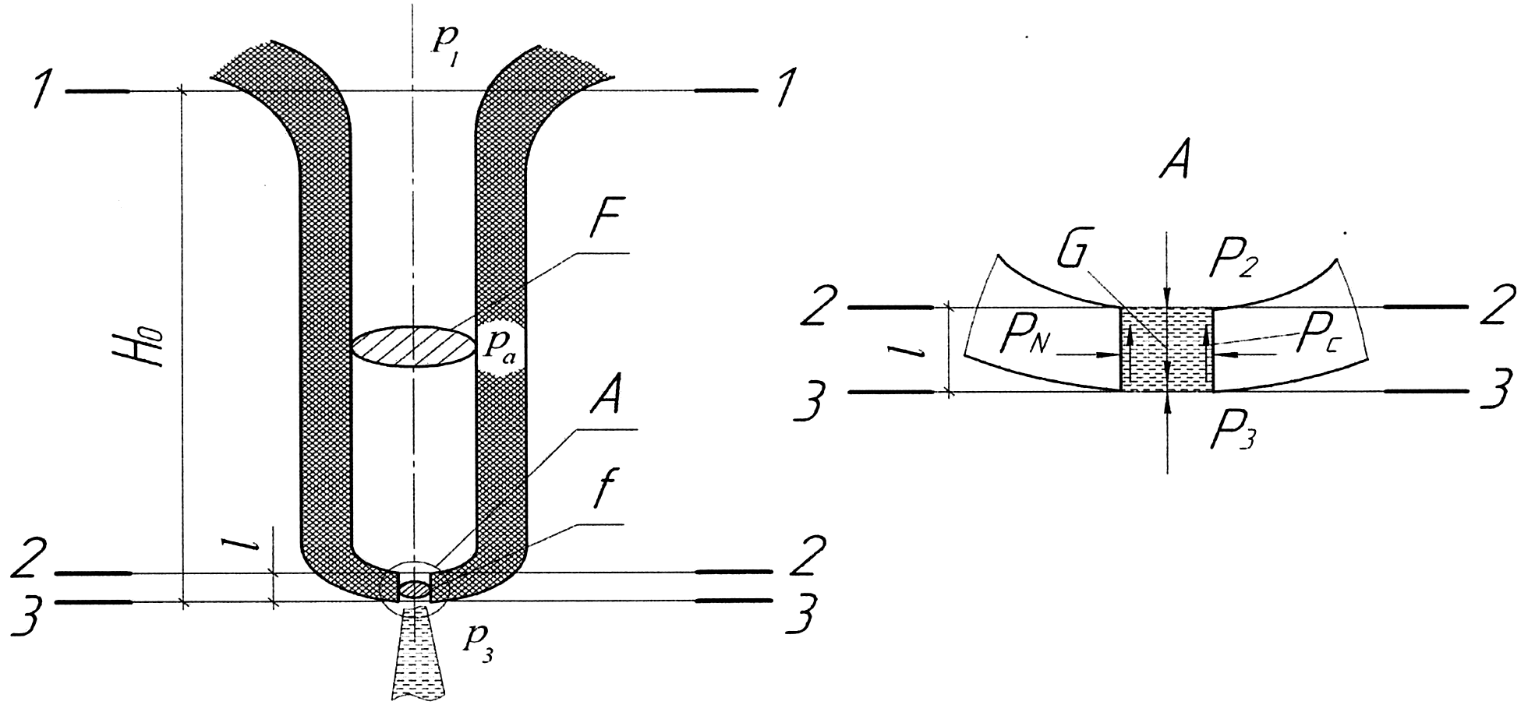
Рисунок 1 – Схема к определению скорости струи молока:
1-1 – сечение по началу цистерны соска; 2-2 – сечение по началу сфинктера соска; 3-3 – сечение по концу сфинктера соска; А – сфинктр соска

р₂ и р₃ соответственно примут вид Р₂ = р₂ f и Р₃ = р₃ f. Силу давления на боковую поверхность рассматриваемого объема жидкости Р_{N} физически можно представить как давление сфинктера, действующее на стенку канала соска и сжимающее струю. Силу тяжести объёма молока, ограниченного сечениями, запишем как $G=ρ⋅g⋅f⋅l$ (где l – расстояние между сечениями 2-2 и 3-3, равное длине канала, м).
На основании изложенного можно определить следующие показатели: Р_{с} – силу сопротивления движению молока, $ϑ$ – скорость молоковыведения, р_{τ} – напряжение в сфинктере соска, Q_{v} – объем молока, выводимого из молочной цистерны в единицу времени.
Теперь рассмотрим взаимодействие доильного стакана и соска вымени. Схемы сил, действующих на сосок при такте сосания и сжатия, представлены на рисунках 2, 3 и 4.

Рисунок 2 – Схема сил, действующих на сосок при такте сосания:
Р_{С1} – сила давления сосковой резины; Р_{Н1} – действующая сила на стакан при такте сосания; Р_{СП} – результирующая сила в присоске; Р_{n1} – сила наползания доильного стакана на сосок; G₁ – сила тяжести; F_{T1} – сила трения
Рисунок 3 – Схема сил, действующих на сосок при такте сжатия:
Р_{С2} – сила давления сосковой резины; Р_{Н2} – действующая сила на стакан вверх при такте сжатия; Р_{СП} – результирующая сила в присоске; G₂ – сила тяжести; F_{T2} – сила трения; Р_{в} – торцевая сила действующая на верхушку соска
Нормальная работа аппарата зависит от характера сжатия сосковой резины. Это определяется жесткостью, натяжением её в стакане и напряжениями, возникающими при работе аппарата. Анализ схем действия сил позволил определить радиус дуги, по которой происходит прогиб стенок сосковой резины и давление, оказываемое резиной на сосок.
Рисунок 4 – Схема прогиба стенки оболочки:
ω – линейное перемещение (прогиб); 2l – длина участка; ρ – радиус кривезны

Третья глава «Методика и результаты лабораторных исследований» включает оценку состояния сосковой резины (изменение ее упругих свойств в процессе эксплуатации) и оценку современных доильных аппаратов по показателям пульсограмм.
Сосковая резина (чулок) доильного аппарата выполняет важнейшие функции – предохраняющую, восстанавливающую (кровообращение) и стимулирующую.
В том случае, когда чулок эти функции не выполняет, имеет место наползание доильного стакана на сосок (из-за этого сосок пережимается у основания, молоко не выводится из вымени и наступает так называемое «сухое доение»), нанесение на рецепторы соска непривычных и даже болевых раздражений, наблюдаются гиперемические явления, часто приводящие к маститам.
В результате животные выдаиваются не полностью, качество молока снижается, количество маститных коров увеличивается.
Такие нарушения возникают в результате несоблюдения технических условий при изготовлении сосковой резины и правил её эксплуатации. Перечислим основные факторы, приводящие к таким последствиям:
- ухудшение упругих свойств и сокращение срока использования чулка;
- недопустимое изменение сил, действующих на сосок (что приводит к изменению соотношений тактов, сокращению или увеличению времени переходных процессов);
- изменение длительности такта отдыха и времени перехода от сосания к сжатию;
- затрудненность подбора резины с одинаковыми свойствами в один доильный аппарат и другие.
Дефектная (неисправная) сосковая резина не способна обеспечить нормальные режимы работы доильных аппаратов даже в том случае, когда все остальные узлы аппарата работают в оптимальных режимах.
Упругие свойства сосковых чулок могут быть оценены тремя показателями:
- удлинением соскового чулка под нагрузкой,
- прочностью на разрыв,
- величиной смыкания стенок чулка.
Удлинение чулка замеряли при помощи стандартного прибора KИ и разработанных нами устройств для дефектовки сосковой резины и исследования характера ее сжатия (рис. 5). В соответствии с требованиями ISO - 5709 (международного стандарта на резиновые чулки доильных аппаратов) и нормативными документами, при нагружении чулка с усилием 6 кг в течение 10 с, абсолютное удлинение не должно превышать 14 – 20 мм. При большем абсолютном удлинении сосковых чулок они не рекомендуются к эксплуатации.
Замеры новой отечественной сосковой резины (из партии 1500 шт. мы проверили 50) показывают, что почти 65 % по этому показателю не пригодны к эксплуатации. Не лучшими показателями обладали чулки, совмещённые с молочным патрубком. Здесь число деталей, не соответствующих требованиям ISO, составляет 95 %, при этом время восстановления первоначального размера чулка достигало 2,5 – 3,0 мин. (вместо 1 мин. по норме).
Ухудшение свойств сосковой резины изменяет её давление на сосок, влияет на соотношение тактов в доильном аппарате, изменяет длительность переходов от одного такта к другому, нарушает правильное взаимодействие соска и резины. При этом величина давления может уменьшиться в 1,2 – 1,5 раза, что ухудшает массаж соска.
В таблице 1 приведены данные эксперимента для сосковой резины, имеющей одинаковые физико-механические свойства. Из таблицы видно, что величина натяжения резины существенно влияет на переходные процессы при работе стакана, изменяя время тактов сосания, сжатия и отдыха в пределах 7 – 9 %.
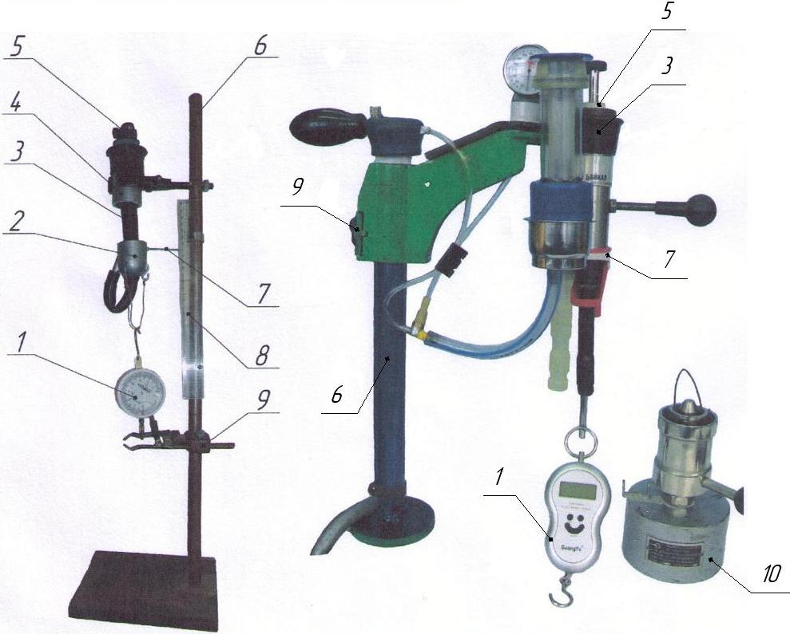 Рисунок 5 – Устройства для дефектовки сосковой резины и исследования характера ее сжатия: 1 – динамометр; 2 – нижняя часть доильного стакана;
3 – сосковая резина; 4 – верхняя часть доильного стакана; 5 – клапан;
6 – стойка с креплениями; 7 – указатель; 8 – измеритель длины;
9 – подвижное крепление с фиксатором; 10 – груз

Таблица 1 – Влияние силы натяжения сосковой резины на соотношение тактов

Сила натяжения резины Р, Н | Число пульсов в минуту | Время переходов |  |  | Чистое время тактов за 1 с, %
Сила натяжения резины Р, Н | Число пульсов в минуту | От такта сосания к такту сжатия, с | От такта сжатия к такту отдыха, мин | Суммарное время, с | Чистое время тактов за 1 с, %
0 | 60 | 0,078 | 0,180 | 0,258 | 74,2
60 | 60 | 0,046 | 0,125 | 0,171 | 82,9
0 | 120 | 0,093 | 0,171 | 0,264 | 47,2
60 | 120 | 0,070 | 0,156 | 0,226 | 54,8

Прочность на разрыв является одной из основных характеристик, определяющих остальные упругие свойства соскового чулка и прежде всего длительность его эксплуатации.
Площадь смыкания соскового чулка также является одной из важнейших его характеристик. Во-первых, она влияет на силы, действующие на сосок при такте сжатия, во-вторых, от неё зависит обратный ток молока (из соска в цистерну вымени), наконец, в-третьих, величина площади смыкания влияет на «наползание» доильного стакана.
Лабораторный эксперимент по определению площади смыкания и количества обратного тока молока, их влияние на показатели процесса мы определили при помощи искусственного соска. Данные замеров представлены на рисунках 6 и 7.
Измерение упругих свойств резины с целью определения ее жесткости, а также для комплектования в один доильный аппарат, можно провести несколькими способами:
1. Классическим – по абсолютному удлинению при приложении нагрузки 60 Н в течение 10 с (вариант 1).
2. По смыканию резинового чулка – величине избыточного давления, создаваемого в межстенных камерах доильных станков (вариант 2).
3. По смыканию резинового чулка – величине вакуумметрического давления, создаваемого в подсосковой камере при установленных искусственных сосках-заглушках (вариант 3).

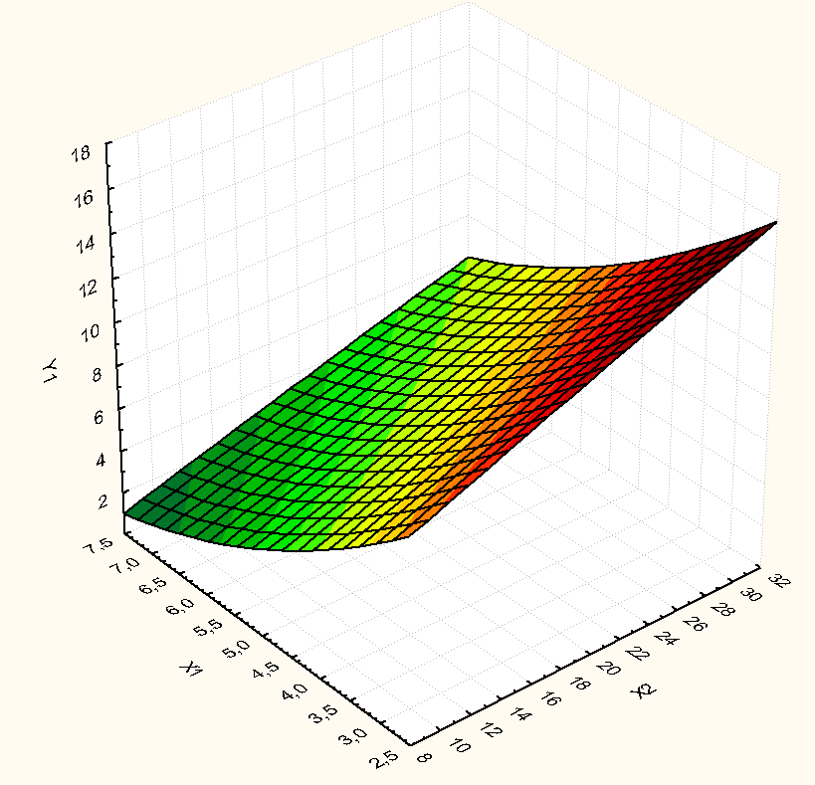

Рисунок 6 – Зависимость величины площади контакта сосковой резины при смыкании во время такта сжатия (Y1, см²) от натяжения сосковой резины (X1, кг) и её упругих свойств (удлинение при растяжении под нагрузкой
60 Н – X2, см)
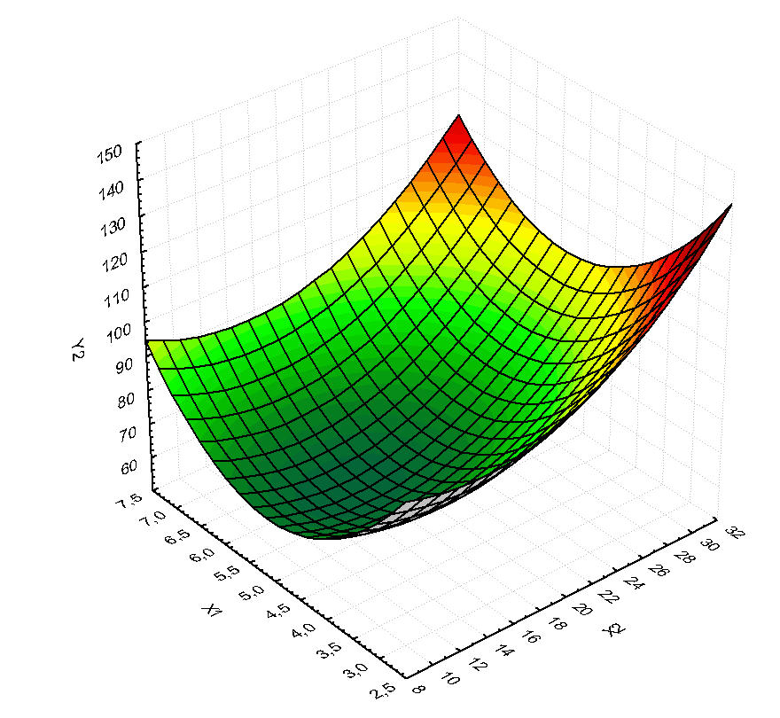

Рисунок 7 – Зависимость количества обратного тока молока (Y2, г/мин) от натяжения сосковой резины (X1, кг) и упругих свойств сосковой резины (удлинение при растяжении – X2, см)

Вторым шагом по разработке оценочных характеристик доильных аппаратов является снятие и расшифровка пульсограмм. Для этого мы отобрали пять доильных аппаратов (два отечественных и три зарубежных). Отечественные аппараты являются наиболее распространенными в хозяйствах России, а зарубежные выпускаются лучшими фирмами Европы.
При помощи пульсотестера RT-IV фирмы SAC были записаны пульсограммы. В результате расшифровки пульсограмм получены данные, приведенные в таблице 2.
По результатам эксперимента можно сделать вывод, что требованиям стандарта ISO - 5707 отвечают два доильных аппарата: Вестфалия и SAC. Аппарат АДУ-М имеет длительность фаз чистого сосания и сжатия меньше, чем установленные стандартом. Доильный аппарат Нурлат не вышел на основной режим доения, работая на всем протяжении эксперимента в щадящем режиме (вакуумметрическое давление находилось в пределах 33 кПа вместо 48).
Анализ показывает, что наибольшую скорость выведения молока имеют аппараты, в которых время перехода от сосания к сжатию увеличено относительно времени перехода от сжатия к сосанию, и это соотношение составляет 2:1, т.е. t₁ : t₂ = S₁ : S₂ = 2:1, δ_{п} = t₁/t₂ → 2 и «чистое» t_{сж} → 0. С этой позиции нами были вычислены и проанализированы такие параметры работы аппарата, как δ_{с}, δ_{п}, а по интегральным значениям кривых – изменения вакуумметрического давления (S_{c}, S₁, S₂), соответствующие такту сосания t_{с} и переходам t₁, t₂, определены относительные значения интегральных величин: К₁ = S₁/S, К₂ = S₂/S, где S = S_{c} + S₁ + S₂.

Таблица 2 – Показатели испытания системы пульсаций доильных аппаратов (при стандартном рабочем вакууме в системе 50 кПа)

Показатель | Значение показателя для аппаратов
Показатель | АДУ-1М | SAK | Вестфалия | Доггер | Нурлат
Вакуум в системе,  кПа | 50 | 50 | 50 | 46 | 50
Число пульсов в мин | 75 – 80 | 60 – 64 | 54 – 56 | 57 – 59 | 64 – 66* (27 – 33)
Параметр
t_{ц}, с | 0,78 | 0,95 | 1,09 | 1,03 | 0,87
t_{с}, с | 0,570 | 0,60 | 0,76 | 0,56 | 0,62
t_{сж}, с | 0,21 | 0,29 | 0,33 | 0,44 | 0,25
t₁, с | 0,23 | 0,27 | 0,22 | 0,13 | 0,15
t₂, с | 0,41 | 0,8 | 0,3 | 0,195 | 0,26
δ_{c} (δ_{c} = t_{сос} /t _{сж}) | 2,60 | 2,27 | 2,30 | 1,27 | 2,2
δ_{n} (δ_{n} = t₁ /t ₂) | 0,56 | 0,33 | 0,72 | 0,67 | 0,57
К_{сос} (К_{сос}= t_{с} /t_{ц} ∙ 100% 30%) | 73,1 | 69,4 | 69,7 | 54,4 | 71,3
К_{сж} (К_{сж}= t_{сж} /t_{ц} ∙ 100% <15%) | 26,9 | 30,6 | 30,3 | 45,6 | 28,8
P_{м}, кПа | 40 – 42 | 40 – 42 | 28 – 30 | 44 – 46 | 20 – 26
P_{n}, кПа | 49 – 50 | 49 – 50 | 35 – 40 | 42 – 48 | 35 – 40
К₁ | 0,137 | 0,170 | 0,147 | 0,09 | 0,06
К₂ | 0,314 | 0,439 | 0,224 | 0,165 | 0,140
S₁, мм² | 152 | 197 | 111,5 | 110 | 68,1
S₂, мм² | 388 | 451 | 176 | 201 | 156
S_{s}, мм² | 356 | 787 | 493 | 904 | 892
* - не вышел на режим основного доения, P_{щад} 30 кПа

Пульсограммы и количественные значения показателей качества работы доильных аппаратов могут служить основанием для достоверной оценки доильных аппаратов различных конструкций, что необходимо при проектировании более совершенной доильной техники.
В четвертой главе «Тепловизионная оценка степени воздействия доильных аппаратов на эффективность машинного доения» приведена общая характеристика тепловизионного способа, описана методика тепловизионной оценки воздействия аппаратов на соски коров и даны результаты производственного эксперимента.
В последнее время в медицине и технике широко применяется тепловизионное обследование. Поэтому, безусловно, оправдано применение тепловизионных методов и в сельском хозяйстве при оценке эффективности процессов (включая молоковыведение), доильного оборудования и выявлении «слабых» сторон техники.
Одной из наиболее интересных областей применения тепловизионного метода является машинное доение коров. Это связано с тем, что при образовании молока имеет место не только кровенаполнение сосудов вымени, но и периодическое «сбрасывание» молока в цистерны вымени и сосков, после чего оно выводится из вымени доильным аппаратом.
Удаление из вымени большого количества молока за сравнительно короткий промежуток времени (5 – 10 мин) значительно меняет тепловизионную карту вымени. Эти изменения зависят от степени возбуждения рефлекса молокоотдачи, характера выведения и скорости доения, воздействия доильного аппарата на рецепторы вымени и других технических, технологических и режимных характеристик процесса и аппарата.
Разработанные на кафедре Механизации технологических процессов в АПК ОГАУ методики позволяют: определить степень возбуждения рефлекса молокоотдачи, комплектовать животных в экспериментальные группы, оценить качество работы доильных аппаратов, выявить коров, заболевших маститом, провести сравнительную оценку доильных аппаратов.
Эксперимент проводили на группе из 16 коров, которая была разделена на контрольную и экспериментальную по 8 коров в каждой. Контрольную группу доили аппаратом, применяемым в хозяйстве, экспериментальную – настроенным и подготовленным нами. Этот доильный аппарат (SAC) имеет наилучшие показатели среди тех пяти, которые прошли лабораторные исследования.
Коровы находились в привычных, одинаковых условиях ухода и содержания, обслуживались одной и той же дояркой. Доение проводили три раза в день, коров экспериментальной группы начали доить аппаратом SAC за неделю до замеров, чтобы животные полностью привыкли к новому аппарату. На восьмой день провели замеры, сняли тепловизионные карты и в последующем проводили эти замеры через каждые два дня. Температуру вымени и сосков измеряли с помощью тепловизора «ИРТИС - 2000» один раз в два дня, во время утренней дойки. Измерения проводили после проведения подготовительных операций к доению и сразу после снятия доильных стаканов с сосков коровы.
Анализ экспериментальных данных, представленных на рисунке 8, показывает, что доильный аппарат SAC работает эффективнее, чем обычный аппарат, применяемый в хозяйстве.
За основу экономического расчета была принята разность удоев коров экспериментальной и контрольной групп. Эта разность по дням проведения экспериментов составляла от 1,17 до 1,88 кг при каждой дойке.

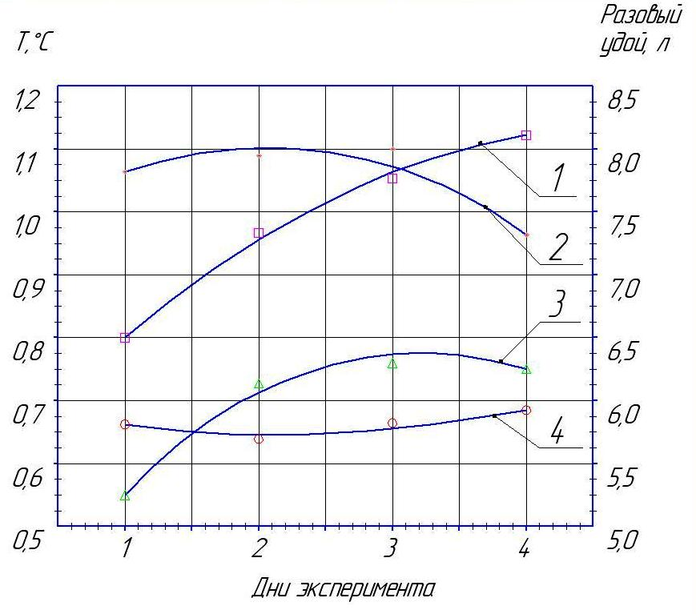

1 – величина разового удоя коров экспериментальной группы;
2 – разница температур сосков коров контрольной группы;
3 – величина разового удоя коров контрольной группы;
4 – разница температур сосков коров контрольной группы

а)
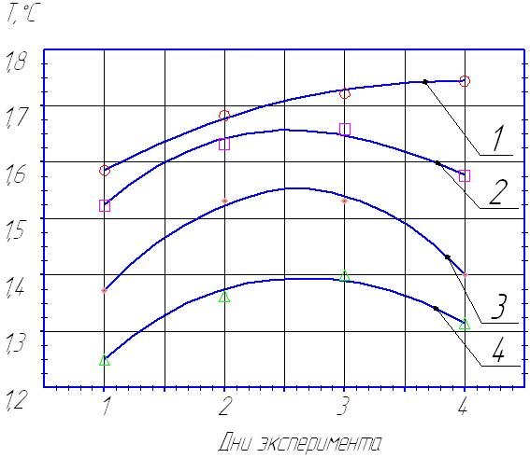

1 – средняя разница максимальных температур вымени коров экспериментальной группы;
2 – средняя разница средних температур вымени коров контрольной группы;
3 – средняя разница максимальных температур вымени коров контрольной группы;
4 – средняя разница средних температур вымени коров экспериментальной группы.

б)

Рисунок 8 – Зависимости экспериментальных данных:
а) изменение средней разницы температур Т^{о}С сосков и среднего разового удоя коров экспериментальной и контрольной групп во время эксперимента;
б) изменение усредненной разницы температур Т^{о}С вымени коров экспериментальной и контрольной групп;
Следует особо подчеркнуть, что эта разница не является результатом увеличения продуктивности коров экспериментальной группы, а является результатом более полного выведения молока из вымени (назовем это полнотой доения).
Таким образом, повышение разового удоя животных при применении адаптивного доильного аппарата позволяет улучшить полноту выведения молока из вымени в результате чего:
- на 1,2 – 2,0 кг увеличивается разовый удой;
- на 0,2 – 0,4 % повышается содержание молочного жира;
- на 30 – 60 дней удлиняется латентный период животного;
- сокращается количество заболевших маститом коров.
Экономические показатели по группам представлены в таблице 3

Таблица 3 – Экономическая эффективность

Показатель | Контрольная группа | Опытная группа | Разница
Разовый удой от одной коровы, кг | 6,0 | 7,4 | +1,44 (23,3%)
Жирность молока, % | 3,2 – 3,3 | 3,5 – 3,6 | +0,3
Длительность латентного периода, дней | 210 – 230 | 270 – 290 | +60
Дополнительно получено молока от одной коровы (жирностью 3,5 – 3,6 %) при продлении лактационного периода, кг | – | 180 – 220
Всего дополнительно получено от одной коровы молока за лактацию, кг | – | 1000 – 1400

При привязном содержании животных, (этот способ является основным на молочно-товарных фермах России) один доильный аппарат обслуживает 8 – 12 коров. Это позволяет получить за год дополнительно 8000 – 16000 кг молока от этой группы, что составляет 1000 – 1400 кг молока на одну корову. При закупочной цене 11 руб./кг экономический эффект от применения одного доильного аппарата может составить 48000 – 96000 руб. в год.

Общие выводы
1. На молочно-товарные фермы страны производители молока ежегодно заказывают самые разнообразные отечественные и зарубежные доильные аппараты, обладающие различными техническими и режимными характеристиками. Оценка этой техники позволила бы сравнить аппараты по степени воздействия на вымя, определить диапазон изменения их технических характеристик, рекомендовать отдельные конструкции для обслуживания новотельных и высокопродуктивных животных.
2. Предложенный нами способ сравнительной оценки доильных аппаратов включает в себя:
● измерение физико-механических (упругих) свойств сосковой резины;
● определение технических характеристик доильных аппаратов при помощи пульсограмм;
● сравнение этих характеристик по наиболее информативным показателям (например, по коэффициентам К₁, К₂, К_{в} и показателям δ_{с} и δ_{n});
● выявление реакции животного, определяющей изменение его физиологических показателей (например, по изменению температуры вымени или сосков).
3. Составленные математические модели выведения молока из вымени и действия сил на сосок со стороны доильного аппарата позволили установить основные закономерности этих процессов и определить их количественные характеристики.
4. Для проведения лабораторных экспериментов были разработаны – искусственный сосок и устройства для определения упругих свойств сосковой резины, которая является самым слабым элементом доильного аппарата. Она не удовлетворяет по упругим показателям (удлинение под нагрузкой, прочность на разрыв, величина смыкания) техническим условиям на изготовление и эксплуатацию – уже через месяц эксплуатации эти показатели ухудшаются в 2 – 3 раза.
Так, по удлинению под нагрузкой (норма 14 – 20 мм при нагрузке 6 кг) не пригодны 65 – 90 % деталей, прочность на разрыв колеблется от 120 до 150 кг/см².
5. Испытания и оценка пяти современных доильных аппаратов, проведенные по пульсограммам, записанным в лабораторных условиях при помощи пульсотестора фирмы SAC, показали, что их основные (информативные) характеристики изменяются в довольно значительных пределах (δ_{с} = 1,0 – 1,65, δ_{n} = 0,33 – 0,72, К₁ = 0,11 – 0,25, К₂ = 0,09 – 0,19, К_{в} = 35,2 – 48,9). По этим характеристикам наилучшим является доильный аппарат SAC, который и был выбран для проведения производственного эксперимента.
6. В производственном эксперименте были задействованы две группы коров. Одну (контрольную) доили аппаратом, применявшимся в хозяйстве, другую (экспериментальную) – современным доильным аппаратом SAC. При эксперименте замеряли разовый удой от каждой коровы и температуру сосков тепловизором. Методика снятия тепловизионных карт предложена сотрудниками Оренбургского ГАУ. От коров экспериментальной группы надаивали за одну дойку (утреннюю) 7,4 кг молока, от контрольной – 6 кг. Разница температуры сосков составила в среднем 0,4 ⁰С (от 0,28 до 0,50 ⁰С).
7. Применение адаптивных доильных аппаратов позволяет увеличить полноту выдаивания коров, в результате чего:
● на 1,2 – 2,0 кг увеличиваются разовые удои от коровы;
● на 0,2 – 0,4 % повышается содержание молочного жира;
● на 30 – 60 дней удлиняется лактационный период животного;
● сокращается количество заболевших маститом коров.
В результате продуктивность коров повышается и за лактацию можно дополнительно получить от коровы 1000 – 1400 кг молока. При такой прибавке экономический эффект от применения одного доильного аппарата составляет 48000 – 96000 руб. в год.

Список работ опубликованных по материалам диссертации
Публикации в рецензируемых научных изданиях рекомендованных ВАК
1. Карташов, Л.П. Доильные стаканы с изменяющейся плоскостью сжатия / Л.П. Карташов, В.В. Трубников // Известия Оренбургского ГАУ. – 2010. – № 2. – С.65–67.
2. Трубников, В.В. Доильный стакан с переменной плоскостью сжатия / В.В. Трубников // Сельский механизатор. – 2010. – № 6. – С. 28.
3. Трубников, В.В. Конструкции доильных стаканов и доильных аппаратов / В.В. Трубников // Известия Оренбургского ГАУ. – 2011. – № 1. – С. 67–68.
4. Карташов, Л.П. Способ оценки доильных аппаратов / Л.П. Карташов, В.В. Трубников // Известия Оренбургского ГАУ. – 2011. – № 2. – С. 74–75.

Статьи в журналах и сборниках научных конференций
5. Трубников, В.В. Доильные стаканы / Трубников В.В. // Сб. научных трудов ГНУ ВНИИМЖ. – Т. 21. – Ч. 2. – М.: Россельхозакадемия, 2010. – С. 30–32.
6. Карташов, Л.П. Сравнительная оценка доильных стаканов по температурным характеристикам сосков / Л.П. Карташов, А.В. Цвяк, А.И. Фененко, В.В. Трубников // Механизация и электрификация сельского хозяйства: Межведомственный тематический научный сборник. – Вып. 84. – Глеваха, 2010 (на укр. яз.). – С. 23 – 26.

Трубников Виктор Владимирович

СРАВНИТЕЛЬНАЯ ОЦЕНКА СОВРЕМЕННЫХ ДОИЛЬНЫХ АППАРАТОВ

Автореферат диссертации на соискание ученой степени
кандидата технических наук

Подписано в печать 29.11.2011.
Формат 6084/16. Усл. печ. л. 1,0. Печать оперативная.
Бумага офсетная. Гарнитура Times New Roman.
Заказ № 4218. Тираж 100 экз.

Издательский центр ОГАУ
460014, г. Оренбург, ул. Челюскинцев, 18.
Тел.: (3532) 77-61-43

Отпечатано в Издательском центре ОГАУ

